Инструкция по модулю Sensor-E2
+12
Выход №2
Выход №1
Масса

Сенсор №1
Сенсор №2

Рис.1 Схематичное изображение.
Данный модуль предназначен для определения приближения или касания руки к дверной ручки автомобиля. Так же может использоваться как секретная кнопка сигнализации и тд.
Сенсоры выполнены из коаксиального кабеля, где внутренний проводник является чувствительным, а экран предназначен для защиты от влияния заземленных проводников. При этом не допускается подавать на данные проводники (внутренний провод, экран) напряжение или подключать их на массу. Все элементы сенсоров имеют защиту от статического электричества (на воздухе 15кВ), но если сенсор расположен открыто, тогда нужно дополнительно изолировать конец центрального провода и конец экрана термоусадочной трубкой. Внутренний проводник нужно располагать, как можно дальше от металлических элементов. Внешний экран и сам модуль рекомендуется закреплять не ближе чем 3мм к металлическим деталям. Элементы сенсора можно отрезать на необходимую длину. После монтажа сенсоров необходимо настроить их чувствительность в программе.
Модуль имеет 2 программируемых выхода:
Выход №1 предназначен для подачи минусового сигнала при срабатывании выбранного сенсора.
Выход №2 может использоваться как для функции выхода сигнала сенсора, так и для диагностики и настройки модуля.
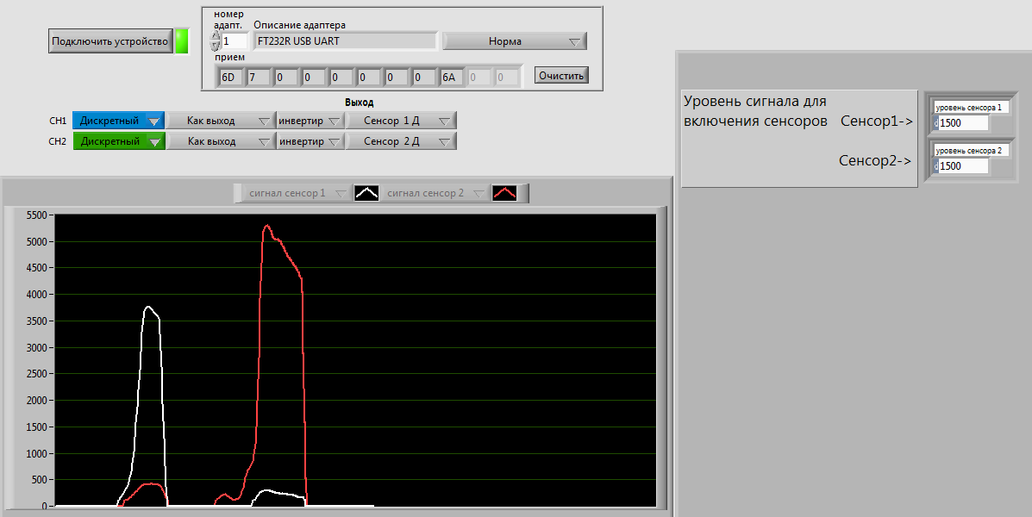

Рис.2 Программа настройки модуля сенсора.
Данная программа позволяет отображать уровень сигнала на сенсорах, а так же настраивать выхода и уровне срабатывания сенсоров.
Порядок подключения к модулю:
1. Подключите FT-232 к компьютеру.
2. Нажмите кнопку «Подключить устройство», убедитесь, что появилось описание адаптера и его состояние «Норма».
3. Подключите к модулю черный и зеленый провод.
4. Подайте питание на красный провод (>=5 В).
Для настройки сенсора необходимо определить уровень сигнала при двух событиях:
1. Открытия двери в толстых перчатках.
Если максимальное значение меньше 1100, следует проверить монтаж чувствительных проводов.
Основные причины уменьшения чувствительности:
- Металл расположен ближе чем 1 см к чувствительному проводу.
- Не достаточная длина чувствительного провода. Минимальная длина 4-5 см. Если полость меньше- сверните провод кольцом.
- Внешняя изоляция(черная) идет слишком близко к металлу. Прилегание внешней изоляции к металлу допускается в отверстиях и тд. В свободным пространстве чувствительный провод должен расположен дальше чем 5 мм от металла.
- Модуль расположен на самом металле. Для правильной работы нужно закреплять или на пластиковые элементы или на площадке под стяжку.
- Внешний экран закорочен на массу.
2. Воздействия влаги на ручку двери. Для этого воспользуйтесь пульверизатором с водой.
Пример выбора уровня включения сенсора:
При открытии в перчатках был уровень 1500. При воздействии воды 600.
Тогда уровень включения нужно выбирать в диапазоне от 700 (600 + 100) до 1200 (1500 – 300)
После установки нового значения «уровень сенсора» , необходимо нажать кнопку сохранить.
Для второго канал можно выбрать разные режимы (выпадающий список зеленого цвета):
- Дискретный. В данном режиме, при включении, модуль ждет 0,2с команды «подключить устройство» от компьютера, если получает ее, то выход переназначается для настройки. Если команды не проходит, то данный провод используется, как минусовой выход сигнала сенсора.
-Настройка. При данной настройки провод используется только для подключения к ПК.

